**ИНСТРУКЦИЯ**

**НАПРАВЛЕНИЕ НА КОНСУЛЬТАЦИЮ К СПЕЦИАЛИСТУ В СВОЮ МЕДИЦИНСКУЮ ОРГАНИЗАЦИЮ**

# Настройки в АРМ Администратора

## Настройки в разделе «Диагностика»

Зайти в АРМ Администратора → 29. Диагностика

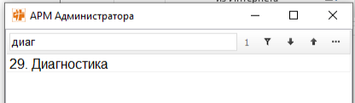

Добавить (1) тип исследования «Консультация» (2) (только название) → Сохранить (3)

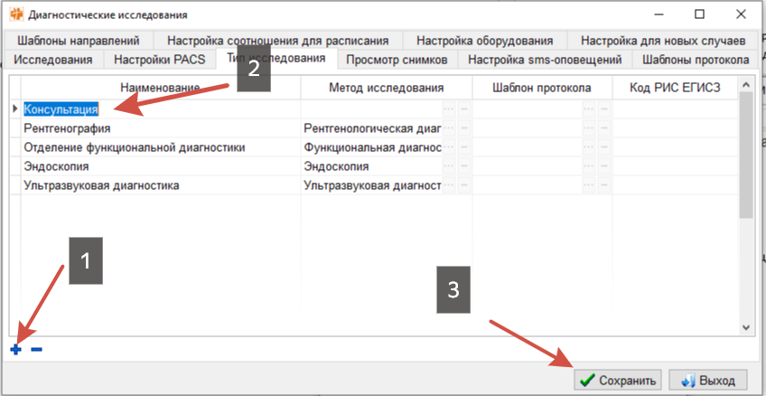

Перейти на вкладку «Исследования»

Нажать «+» → Внести наименование консультации и тип исследования «Консультация» (1) (2) → Сохранить (3)

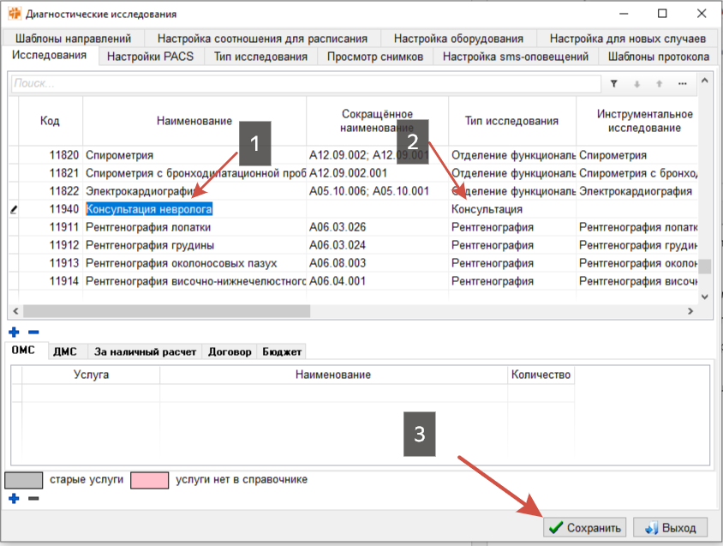

Перейти на вкладку «Настройка соотношения для расписания»

Выбрать структурное подразделение, в котором врач будет принимать записанного пациента.   
Например: «Поликлиника»

Нажать «+» → Найти консультацию → ОК

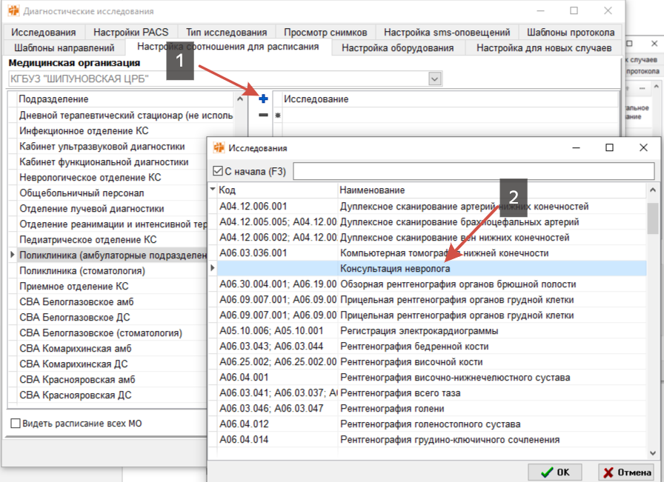

Заполнить далее поля «Специальность» и «Исполнитель»:

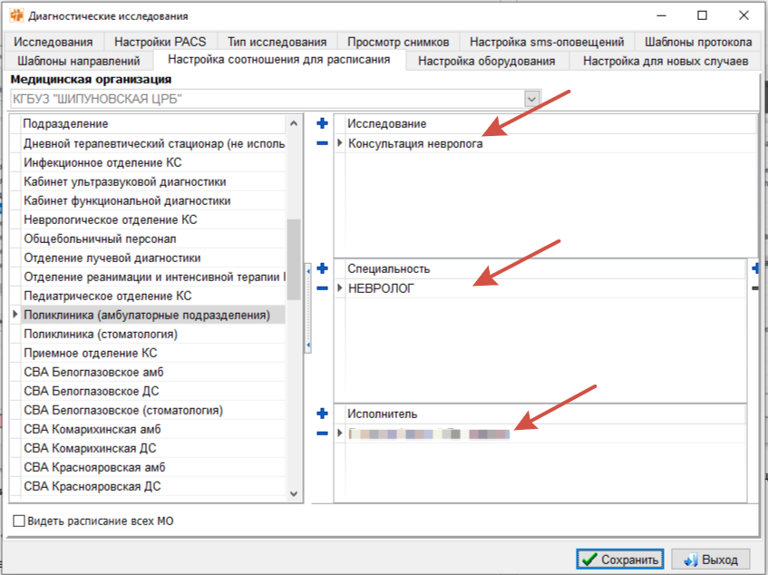

## Настройки для добавления шаблона направления

АРМ Администратора → 41. Печатные групп (текстовых форм)

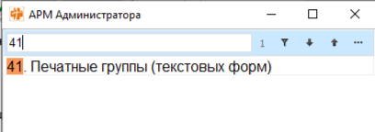

Найти консультацию → Добавить настройку печатной формы «Направление» (1) (2) (3) → Распространить эту настройку на все отделение (4)

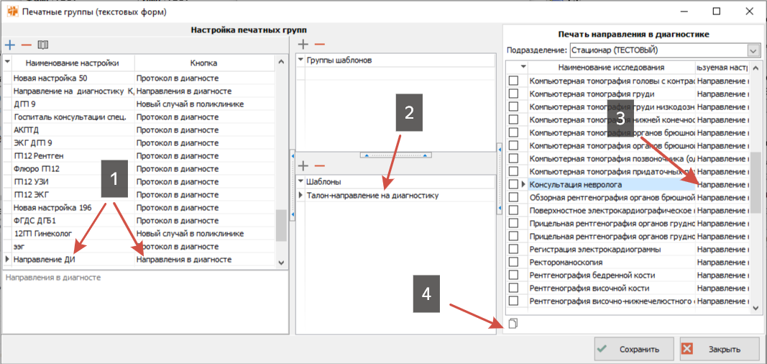

## Ключ

АРМ «Администратора» → Ключ 773 в значении 1 переименовывает вкладку «Диагностические исследования» на «Диагностические исследования/консультации»

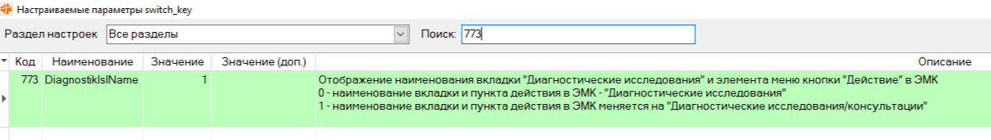

# Запись на специалиста

Из вкладки «Случай» → «Диагностические исследования» → «Новое направление» (1) → Выбрать консультацию (2) → Выбрать время (3)

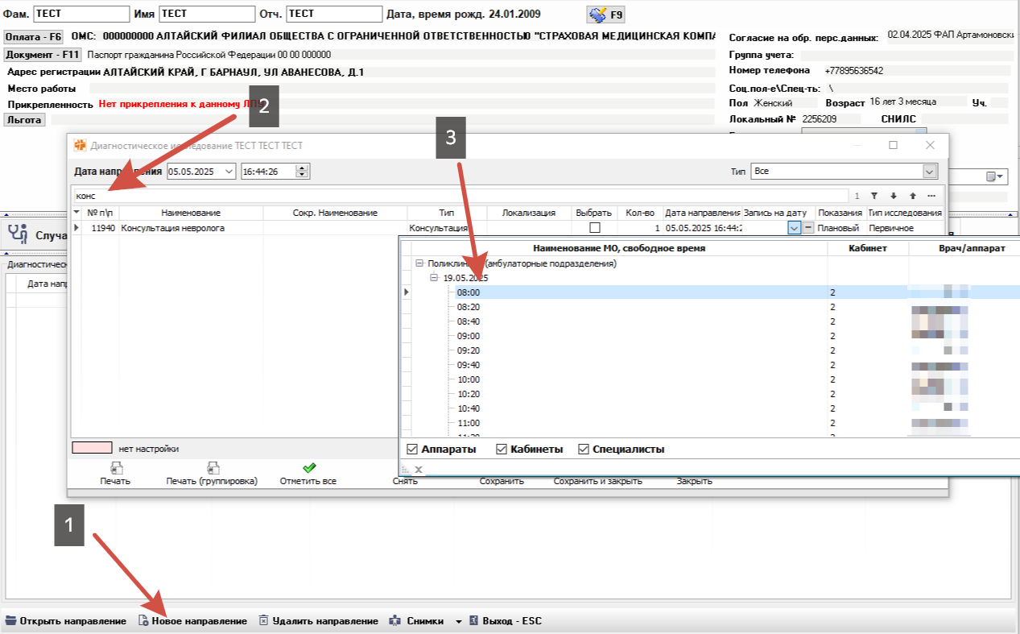

По кнопке  печатается талон на прием к специалисту.

Пациент записан к врачу:

